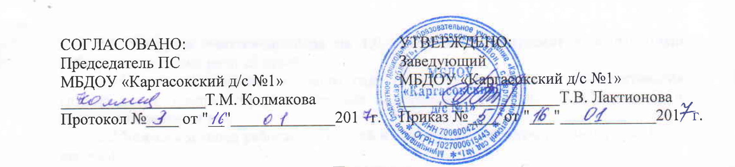
ПОЛОЖЕНИЕ
о семейном клубе «Вместе весело шагать»
Муниципального бюджетного дошкольного образовательного учреждения
«Каргасокский детский сад №1»

1. Общие положения
1.1. Настоящее положение регламентирует порядок деятельности детско-родительского клуба «Вместе весело щагать», (далее - Клуб), организованного в муниципальном бюджетном дошкольном образовательном учреждении «Каргасокский детский сад №1» (далее - МБДОУ).
1.2. Клуб организован с целью повышения педагогической компетентности родителей (законных представителей), обогащения детско-родительских отношений, вовлечения их в воспитательно-образовательный процесс МБДОУ как равноправных и равноответственных партнеров.
1.3. Клуб осуществляет свою деятельность в соответствии с Федеральным законом от 29.12.2012 года № 273-ФЗ «Об образовании в Российской Федерации», Уставом МБДОУ.
1.4. Участниками клуба являются семьи, имеющие детей 5-7 лет, которые посещают детский сад.
1.5. Дошкольное образовательное учреждение руководствуется интересами семьи, воспитывающей ребенка в возрасте 5-7 лет.
1.6. Обязательным условием детско-родительских встреч является отсутствие зрителей, все-участники.
1.7. Основными принципами работы Клуба являются добровольность, компетентность, индивидуальный подход, открытость, постоянная обратная связь, соблюдение педагогической этики.
1.8. Положение утверждается приказом заведующего МБДОУ.
1.9. Ответственным лицом за работу Клуба является старший воспитатель, воспитатели, ответственные за мероприятие, согласно утвержденному плану работы.
1.10. Рабочим днем для занятий в Клубе является воскресенье.

2. Основные направления деятельности Клуба
2.1. Клуб осуществляет свою деятельность по следующим направлениям:
- Оказание психолого-педагогической деятельности родителям детей старшего дошкольного возраста;
- Повышение активной роли семьи в развитии и воспитании дошкольников;
- Повышение психолого-педагогической компетентности родителей в области воспитания детей старшего дошкольного возраста;
- Обогащение семейного досуга.
3. Организация деятельности Клуба
3.1. Деятельность осуществляется с учетом плана работы, который составляется старшим воспитателей и утверждается заведующим МБДОУ.
3.2. Участниками клуба являются: воспитатели, музыкальный руководитель, инструктор по физической культуре, педагог-психолог, родители, воспитанники старших и подготовительных групп.
3.3. Работа Клуба осуществляется на базе МБДОУ (встреча с родителями проходит не реже одного раза в месяц с 11:00 до 13:00 часов по воскресеньям).
3.4. Клуб посещают родители (законные представители), желающие повысить свой психолого-педагогический уровень в вопросах воспитания детей.
3.5. Состав участников встреч может меняться согласно утвержденному плану работы.
3.6. Работа Клуба проводится с учетом интересов детей и родителей (законных представителей) и не носит учебного характера.
3.7. Формы организации работы Клуба:
- Коллективная:
- Консультации;
- Совместная деятельность педагогов и родителей;
- Анкетирование.
- Информационный центр:
- Советы;
- Фото стенды;
- Ширмы-передвижки.

4. Права и обязанности участников Клуба
4.1. Родители (законные представители) имеют право:
- На получение квалифицированной консультативной помощи по вопросам воспитания ребенка старшего дошкольного возраста;
- На получение практической помощи в вопросах взаимодействия с детьми дома;
- На высказывание собственного мнения и обмен опытом в воспитании детей;
- Вносить предложения по содержанию и проведению встреч Клуба.
4.2. Воспитанники имеют право:
- На охрану жизни и здоровья;
- На развитие интересов и способностей в разных направлениях;
- На право пользования оборудованием и пособиями.
4.3. Сотрудники МБДОУ имеют право:
- Изучать и распространять положительный опыт семейного воспитания;
- Вносить коррективы в план работы Клуба в зависимости от возникших проблем, интересов и запросов, поступающих от родителей (законных представителей).
4.4. Родители обязаны соблюдать нормы этического поведения.
4.5. МБДОУ обязано:
- Организовать работу Клуба в соответствии с планом работы, утвержденным заведующим, с учетом интересов и потребностей родителей (законных представителей);
- Предоставлять квалифицированную консультацию и практическую помощь родителям (законным представителям);
- Соблюдать нормы педагогической этики.

